Lørdag 22.april blir gratis hekketrening med Vukicevic.
Veldrestafetten arrangeres på Sveum og denne gang inviterer vi til en fantastisk oppvarming. Hekketrening med Petar Vukicevic. Vi starter kl 12.00 med yngste gruppe, alle i alder 10-14 år er hjertelig velkommen. Kl 13.30 er det samme tilbud til alle fra 15 år og eldre. For yngste årsklasse starter stafetten kl 14.00

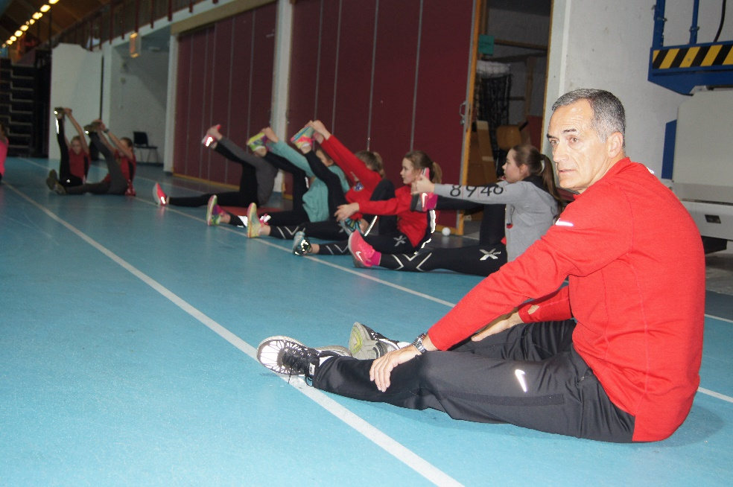

Hedmark og Oppland friidrettskretser arrangerer hekketreninger med Petar hver måned. Vi oppfordrer alle som har lyst til å lære hekketeknikk til å komme til Sveum 22. april. Bli med selv om du ikke skal løpe Veldrestafetten. Hvis du synes dette er morsomt og har lyst til å bli med på månedlige treninger, så har prosjektet en egenandel på kr 1500,- for et års varighet med 10 treninger. (Forbehold om at vi får nok deltagere, minst 8 stk)
Se info om Veldrestafetten her http://www.veldrefriidrett.no/


Veldrestafetten for 10-14 år har følgende etapper. 300m, 230m, 220m, 140m og 200m. Første og siste etappe er på bane og maks alder er 65 år.

